# PROYECTO 1 – FASE 4

Siguiendo con el proyecto y con todo lo aprendido hasta ahora mejora tu sitio web:

1. ~~(3.75p) Hazlo accesible nivel AA~~ HECHO
2. ~~(3.25p) Usabilidad~~ HECHO
3. (3p) SEO

**INFORME**

Todo lo que se incluye a partir de este punto, **irá en un informe final** **y formal** que tendrá la siguiente estructura:

* Accesibilidad
* Usabilidad
* SEO

Y dentro de cada apartado crea los que consideres para presentar lo que se te pide. (Se pueden incluir enlaces a páginas que se consideres necesarias visualizar y sean difíciles de plasmar en un informe.

1. **POSICIONAMIENTO/ RENDIMIENTO**: Analiza y mejora el posicionamiento de tu web

**FASES**:

**4**.1 RECOPILAR DATOS ACTUALES

**4.1.1 AUDITORIA INICIAL SEO**

**4**.2 MEJORAR LOS ASPECTOS TÉCNICOS

**4.2.1 ANÁLISIS E IMPLANTACIÓN DE MEJORAS DE LA AUDITORÍA INICIAL**

**4.2.2 SNIPPET**

**4.2.3 ESTUDIO PALABRAS CLAVE**

**4.2.4 GOOGLE ADS**

**4.2.5 REVISIÓN CÓDIGO**

**4.2.6 AÑADIR MEJORAS**

**4**.3 GOOGLE SEARCH

**4**.4 NUEVA EVALUACIÓN

**4**.5 COMPARATIVA

# 4.1 RECOPILACIÓN DE DATOS

**4.1.1 (0.35p) AUDITORÍA INICIAL SEO**

Realiza una auditoría SEO con las siguientes herramientas.

Mira lo que las anteriores herramientas te han devuelto y trata de entenderlo. (no se trata de hacer pantallazos por hacer, eso no sirve de nada).

1. Obligatorias a utilizar

* <https://website.grader.com/es>
* Tiempo de carga: [PageSpeed Insights](https://developers.google.com/speed/pagespeed/insights/).
* Estructura: [Screaming Frog SEO Spider Website Crawler](https://www.screamingfrog.co.uk/seo-spider/) ó [BeamUsUp](https://beamusup.com/free-seo-spider/)
* Semrush: Herramienta que analiza, tu sitio web, los keywords y te sugiere palabras clave relacionadas en distintos idiomas
* Monitorizar la posición en Google: Herramienta <https://www.cronoseo.com/>

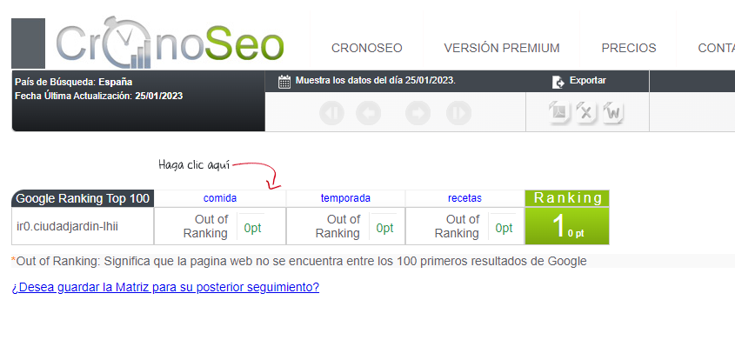

1. Opcionales a utilizar (Elegir 2 de ellas)

* https://nibbler.silktide.com
* MetricSpot
* <https://www.seositecheckup.com/analysis>

# 4.2 MEJORAR LOS ASPECTOS TÉCNICOS

**4.2.1 (0.25p) ANÁLISIS DE RESULTADOS**

Analiza los resultados que has obtenido por las herramientas y propón áreas de mejora en base a lo que te han devuelto.

**4.2.2 (0.15p) ESTUDIO DE PALABRAS CLAVE**

Lo que debes mirar en estas palabras clave es:

* Búsquedas mensuales
* KD (Keyword difficulty)
* Tendencia estacional en meses (para ver cuándo hay más búsquedas de algo)

Utilizar las siguientes herramientas/tácticas.

1. Obligatorias a utilizar:

* A.1) GOOGLE:

Analizar en Google el autocompletar y las sugerencias de la parte inferior al hacer una búsqueda

Usar las sugerencias de Google:

**Ejemplo:**



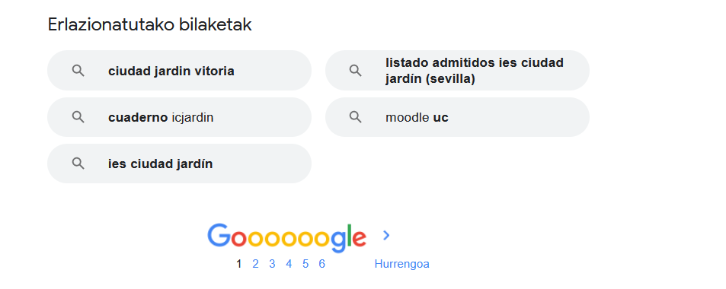

* Función autocompletar de Google

Ejemplo

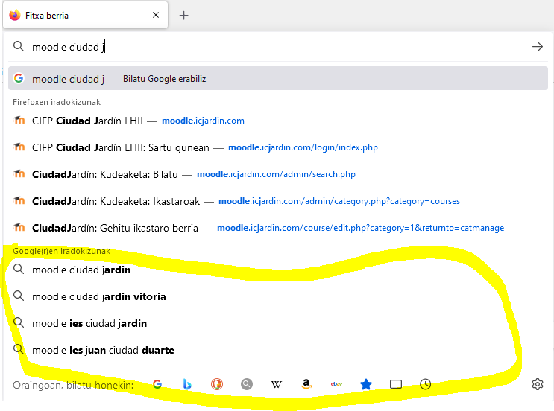

* A.2) [ANSWERTHEPUBLIC](http://answerthepublic.com/)

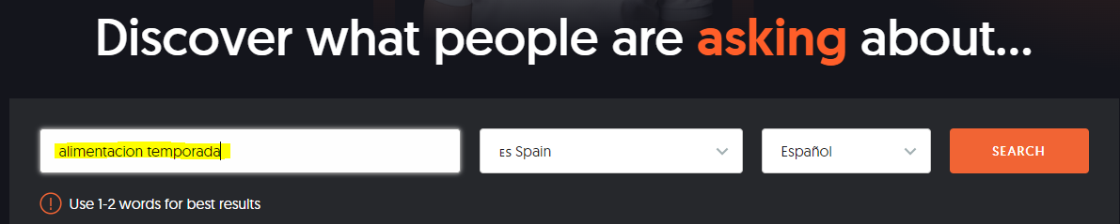

De las gráficas propuestas quédate con la Related.

Abre cada una de las sugerencias y mira cuál tiene menos resultados de búsqueda en Google

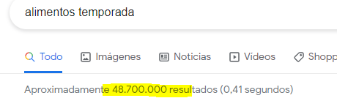 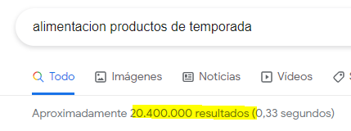 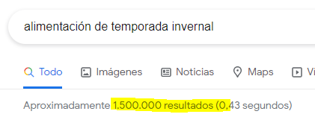

* A.3) [UBERSUGGEST, Herramienta Gratuita de Keywords, Para Obtener Más Ideas (neilpatel.com)](https://neilpatel.com/es/ubersuggest/) 🡪 Investigación de Palabra clave

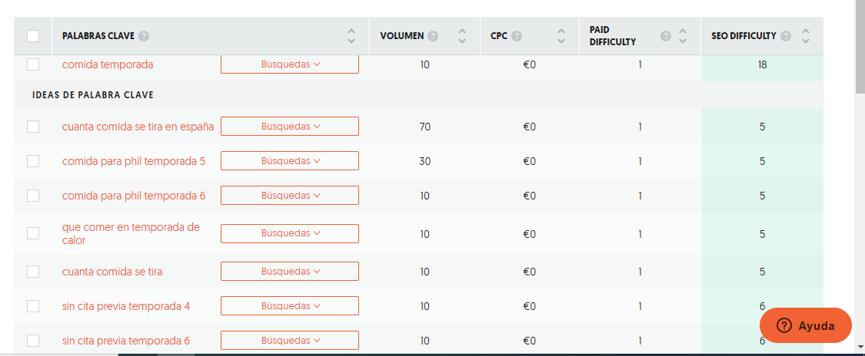

1. Opcionales:

* [io](http://www.keyword.io/)
* [Keyword Tool](http://keywordtool.io/)

Apunta las conclusiones de Google, AnswerThePublic y Ubbersuggest y haz una selección de palabras clave que podrías utilizar para identificar tu contenido.

**4.2.3 (0.35p) SNIPPET**

* **(0.1p)** Crear SNIPPET: Título y la descripción resumida de cada página que muestran los buscadores junto a la url. Utiliza las palabras seleccionadas en el punto anterior. Cada página la suya.

Testea con la herramienta Sistrix <https://www.sistrix.com/serp-snippet-generator/> cómo se vería tu página web en una búsqueda.

* **(0.25p)** Crear RICH SNIPPET
  + Añadir datos estructurados.
    - Ejemplo1: [Add structured data to your web pages (google.com)](https://codelabs.developers.google.com/codelabs/structured-data/index.html#0)🡪 Paso 3: Copiar algunos de ellos.
    - Ejemplo2: Elegir el tipo que más se ajusta en Elegir el tipo <https://schema.org/docs/full.html> y después codificar (hay ejemplos)
  + Testea posteriormente ([Prueba de resultados enriquecidos: Google Search Console](https://search.google.com/test/rich-results) / <https://Schema.org> )

**4.2.4 (0.30p) Realiza una campaña ficticia de GOOGLE ADWORDS para tu web.**

(Evidentemente no pagues, vete rellenando los datos) Quédate con el diseño de 3 de los diferentes anuncios que te propone. Ejemplo:

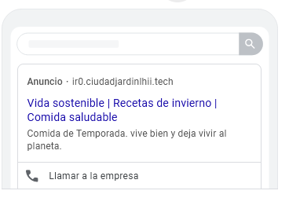 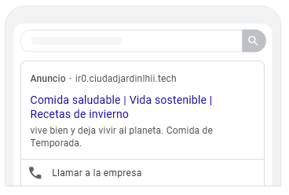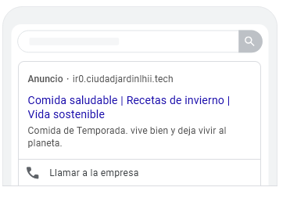

**4.2.5 (0.1p) REVISA**

* Optimización de títulos y descripciones:
  + **Creación de títulos y descripciones de cada una de las páginas**
  + Título **descriptivo, relevante a la información que ofrece y optimizado** para los términos de búsqueda que más interesan.
  + **Original y único** para evitar el contenido duplicado
* Adaptación y elaboración de contenido:
  + **Contenido natural, relevante y centrado en la línea de negocio de la web, no cualquier cosa que se nos ocurra.**
  + Dicho contenido se crea atendiendo al estudio de palabras clave realizado previamente. (no sólo el textual, también en imágenes, vídeos, …)

**4.2.6 (0.75p) MEJORA SU POSICIONAMIENTO/RENDIMIENTO**

1. Obligatorias:

* Añade más etiquetas meta que Google entienda (si no las tienes ya añadidas)
* Crear y subir el archivo Robots.txt
* Crear y subir el archivo Sitemap.xml
* Consigue enlaces externos:

Pide a las personas de clase la url de sus proyectos y crea un espacio en tu web para linkarlos. Acuérdate de visitarlos/visitarte utilizando diferentes IP’s, días, horas, … (clase, casa, móvil, pide a otras personas de fuera que hagan lo mismo, ….)

1. Opcionales:

Más opciones de mejora:

* Baja resolución de imágenes/vídeos con Optimizilla, clideo, u otra herramienta.
* Auditoría SEO Completa: <https://aulacm.com/guia-hacer-auditoria-seo/>
* Más opciones en la guía: <https://developers.google.com/search/docs/advanced/get-started?hl=es>

# 4.3 GOOGLE SEARCH

**(0.25p) GOOGLE SEARCH**

- Darse de alta en Google Search (La entrada dns en el dominio ya está creada) y pedir que Google indexe la página.

- Sube el sitemap.xml sino lo ha detectado.

- Prueba la url publicada

- Difunde de nuevo la dirección de tu web para que haya peticiones y pueda mejorar su posicionamiento.

# 4.4 NUEVA EVALUACIÓN

**(0.25p)** Evalúa su posicionamiento **de nuevo** con las herramientas utilizadas en el **PASO1.**

A estas herramientas añade ahora - [PageSpeed Insights](https://pagespeed.web.dev/) dependiente de Google Search

# 4.5 COMPARATIVA

**(0.25p)** Compara los resultados con los del punto 4.1 (haz una tabla comparativa de resultados) y saca conclusiones:

* ¿Ha habido mejoras?
* Si no las ha habido, ¿Por qué crees que ha sido?
* Si las ha habido ¿En qué ámbito has conseguido mejoras?
* ¿Qué tareas pendientes te quedarían por resolver y cómo propones poder mejorarlas?
* … (Otras ideas que se te ocurran)